Markdown Browser 報告

摘要

有感於md檔案多在hackmd、github等網站才能完整的看見效果，為了閱讀方便，開發了Markdown Browser。

Markdown Browser是一款專用於md檔案的文件瀏覽器。可以在離線的狀況下瀏覽Markdown檔案，且能記錄觀看的Markdown檔案、存入資料庫做為備份。

Markdown Browser還有下載功能，可用於備份HackMd中的md檔案

註：紫色部分為新添加的內容

註：此次有使用到的後半課程技術為**爬蟲**，具體為，會自動爬取md中，放在網路的圖片，以及可以從HackMd中下載md檔案

目錄

摘要 1

目錄 2

1. 題目發想 3

2. 功能說明 3

3. 實作技術 3

4. 成品功能描述 6

5. 自我評估 6

# 題目發想

有感於在不將md檔案上傳至HackMd或者GitHub的情況下，只能閱讀最原始的md語法，且對於本地的md檔案，若存在圖片會導致檔案管理的困難。因此開發了Markdown Browser。

且由於自身在使用HackMd時，時常感到HackMd沒有備份功能而沒有安全感，因此添加了**爬蟲**功能，結合原本的瀏覽功能以及資料庫，可以備份md檔案的同時，在本地進行瀏覽。

# 功能說明

1. 匯入md檔案

可以從本地選取並匯入md檔案

1. 紀錄md檔案

Markdown Browser會記錄匯入過的檔案並存入資料庫，可以供日後讀取以及作為備份

1. 下載md檔案

可以輸入**開放未登入者瀏覽的HackMd網址**，將網頁中的內容下載成md檔案

1. 編輯md檔案

可以修改存入資料庫中的md檔案的內容

1. 匯出md檔案

可以將資料庫中的內容再匯出到指定的位置

# 實作技術

Markdown Browser是以python中的flask作為框架，搭配html、CSS、JavaScript以及SQLite完成。以flask進行路由，回傳html、接收POST資料。

讀取md檔案時，首先會篩選md檔案中存在本地的圖片，讀取後轉成Base64，在利用mistune套件將md檔案轉成html格式後，會生成對應的JavaScript內容，將指定的圖片路徑刪除，並指定對應圖片的Base64內容為src。並利用beautifulsoup4將生成的html放入準備好的html模板中，最後將生成的html存入資料庫的同時，藉由flask回傳html。

對於讀取過的md檔案，會被存入資料庫（包含依據時間生成的ID、md檔案的名稱、轉成的html、md程式碼、md檔案中所有圖片轉成的base64）中。每次回到目錄時，會讀取資料庫中儲存的檔案，並在目錄形成對應的卡片。可以藉由點擊卡片觸發讀取資料庫中對應的檔案，再藉由flask回傳html檔案，達到開啟檔案的效果，同時利用CSS調整介面的顯形式達到美觀效果。

另外，Markdown Browser中添加了爬蟲功能、編輯功能以及匯出功能。**爬蟲**功能藉由requests套件以及bs4實作，可以前往指定網址的HackMd，下載其中的md程式碼，並且**會爬取md程式碼中的圖片的網址並下載圖片到本地**。**編輯**功能則藉由SQLite的資料庫實作達成。由於在添加新的md檔案時，會同時將md檔案的內容以及其中的所有圖片存入資料庫中，因此在編輯md檔案時可以藉由該檔案的ID直接從資料庫中讀取其md程式碼，修改完成後則會**進行與添加md檔案相同的步驟**，將新的內容轉成html後再更新回資料庫。最後的**匯出**功能也是藉由SQLite的資料庫完成，藉由指定md檔案的ID從資料庫中提取md程式碼以及其中的所有圖片的Base64，並將它們寫入到指定的位置。

**架構圖**

**流程圖**

目錄

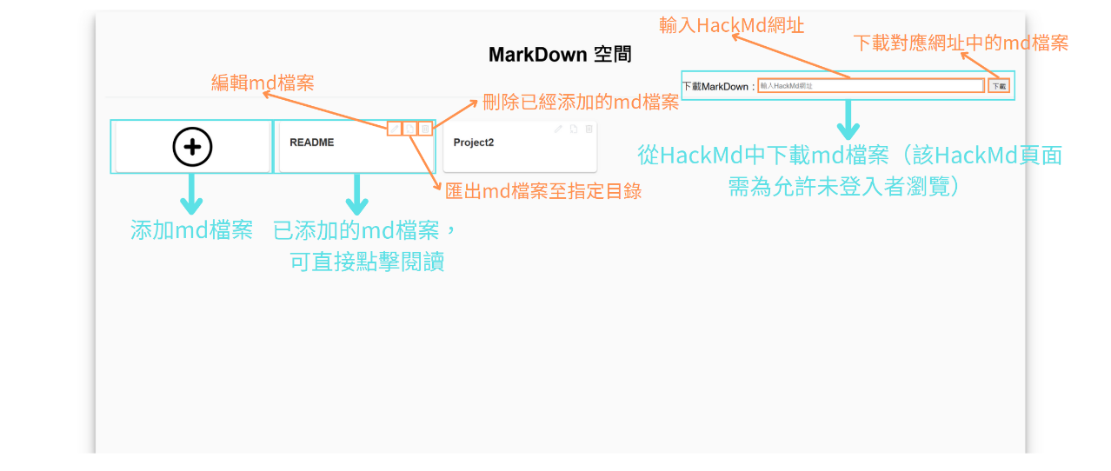

瀏覽介面

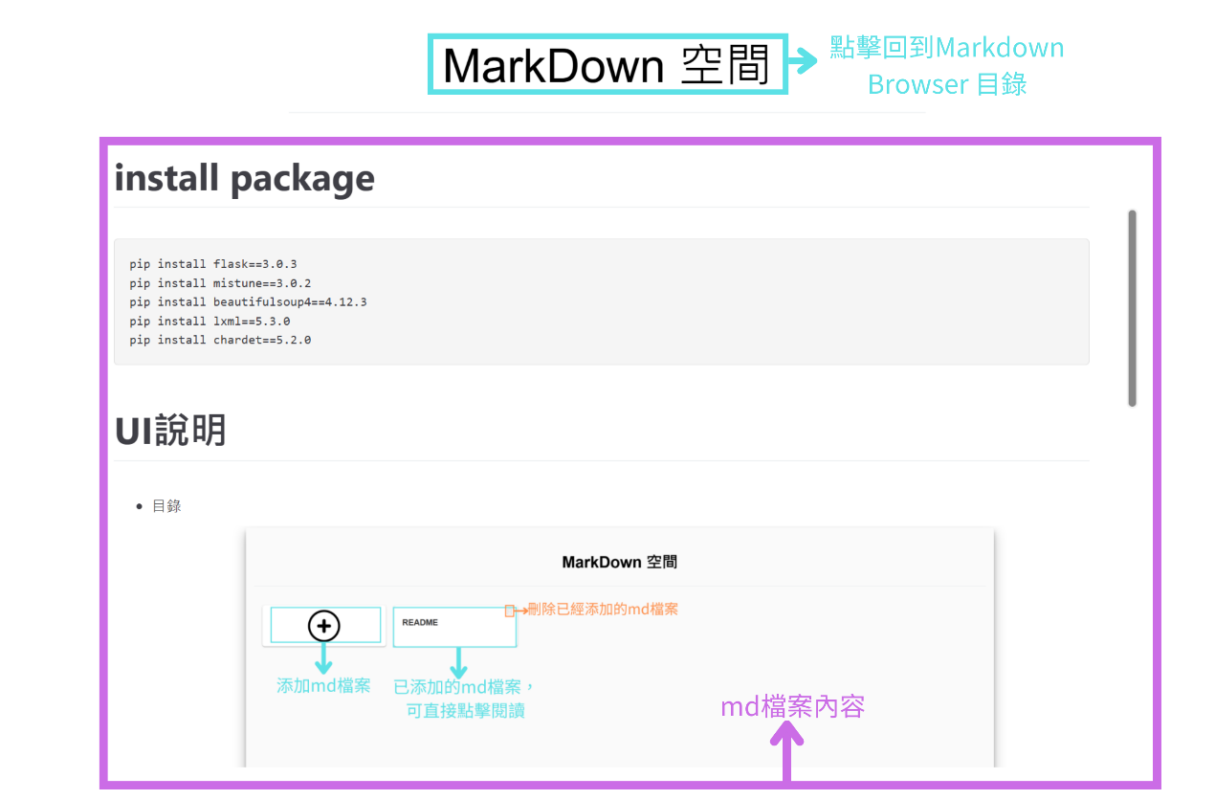

# 成品功能描述

Markdown Browser的首頁即是儲存的md檔案的目錄。在目錄處可以選擇匯入新的md檔案，程式會讀取該md檔案，生成html並存入資料庫後，將使用者導向生成的html頁面。在瀏覽md檔案（此時已轉成html）的時候可點擊上方的標題回到目錄

在匯入md檔案後，會在目錄頁生成相關卡片，此後可以點擊該卡片打開對應的檔案進行閱讀。

在目錄中有輸入框，可以輸入HackMd的網址，下載其中的內容成為md檔案

在卡片中，有編輯選項，可以修改指定的md檔案。匯出選項，可以將指定的md檔案匯出、刪除選項，刪除指定md檔案。

# 自我評估

我個人對於此份專題還算滿意，在設計的時候構想的功能基本上都實現了。唯一比較可惜的是，在設計的最初，Markdown Browser應該要能達到HackMd那般的美工效果。但是因為我只找到最基礎得的將md轉成html的套件，能達到專案此時效果還是我在之後對轉成的html內容進行二次設計。所以想要達到HackMd那般的效果可能需要自己寫一個直譯器，或者嘗試將md內容上傳到HackMd，再下載生成的html內容。不過因為前者需要花費大量的時間，後者感覺不倫不類，再加上二次設計後的美工效果已經達到和GitHub上觀看差不多的程度，因此我就沒有繼續改動。

此次為Markdown Browser添加了爬蟲功能，利用爬蟲技術爬取HackMd上開放存取的md內容，結合當前Markdown Browser的功能，就形成了HackMd備份功能。再加上添加的匯出、編輯功能，讓Markdown Browser擁有一套完整的邏輯，可以從本地或者HackMd備份md檔案到資料庫，並利用Markdown Browser進行閱讀。存入資料庫後還可以進行修改。需要時還可以重新重資料庫中匯出成md檔案。

最後，我認為Markdown Browser未來可以加強的部分，是編輯功能。此次編輯功能的時做只是簡單的將md檔案的內容放到一個文字框中，待到使用者儲存時將文字框的內容再次轉成html後更新到資料庫。但是編輯md檔案的過程並不user friendly，全程都是如記事本般的存文字，而不像是在Visual Studio Code或者HackMd上編寫md檔案時會有各種顏色進時提示。因此，未來或許可以嘗試添加此類功能，讓編輯時更加簡便。